- O que é Deadlock? Detalhe um pouco sobre o caso e como você poderia resolver isso.
Deadlock não é um conceito exclusivo de bando de dados, por que pode ocorrer em um sistema operacional ou mesmo em um crusamento de ruas de sua cidade.
Mas no mundo da tecnologia este conceito se aplica a aplicações concorrentes.
É uma situação em que duas ou mais transações concorrentes estão tentando utilizar o mesmo recurso.

No caso de um banco de dados um deadlock é provocado normalmente havendo transações envolvidas em travas exclusivas. Travas exclusivas normalmente aparacerem em operações de modificação.

Exemplo:
Suponha que existe muitos usuário operando o mesmo sistema de controle de estoque.

1) O Usuário João deseja registrar a baixa de 1 tênis e 1 camisa no estoque.
1.1) O sistema solicita o travamento do registro do que contém o total do produto tênis na tabela Estoque
1.2) O sistema solicita o travamento do registro que contém o total do produto da camisas na tabela de Estoque.
2) No mesmo momento o usuário Pedro executa a abaixa de 1 camisa e 1 tênis no estoque
2.1) O sistema solicita o travamento do registro com o total de camisa e agora quer acesso ao registro com total de tênis.
2,2) O registro de total de tênis está travado para o usuário João.
3) Nenhum deles devolve o recurso (registro) sobre o qual tem exclusividade e também não consegue acesso ao outro registro que falta para terminal a operação.
3.1) Desta forma ocorre um deadlock

Soluções:
1) Embora deadlocks não possam ser completamente evitados, seguir certas convenções de codificação pode minimizar a ocorrencia de deadlocks.

Para ajudar a minimizar:

1) Acesse objetos na mesma ordem.

2) Mantenha as transações curtas e em um lote

3) Fazer uso do mecanisco de nível de isolamento, O Isolation Level, controla o comportamento dos bloqueios e controla as versões de linhas e instruções.

- Uma das grandes inclusões no Java 8 foi a API Stream. Com ela podemos fazer diversas operações de loop, filtros, maps, etc. Porém, existe uma variação bem interessante do Stream que é ParallelStreams. Descreva com suas palavras quando qual é a diferença entre os dois e quando devemos utilizar cada um deles.

Para solucionar problemas de processamento de coleções muito grandes com processamento complexo.

Na API do Java 8 foi incorporado uma nova abstração chamada Stream, que permite processar dados de forma declarativa, ou seja quando se descreve o que faz e não como os procedimentos funcionaram.
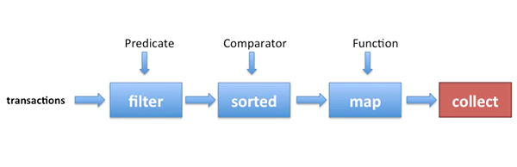
Na imagem acima demonstra um stream acontecendo na própria thread. Mas e se tivermos uma lista com milhões de items, o processo poderá levar um tempo consideravél.

Para melhorar podemos paralelizar esse processo, pois hoje até smartphones possem 4 ou mais núcles de processamento. Ter um código que filtra, ordena e coleta dá bastante trabalho utilizar somente uma thread. Uma opção seria usar uma Stream paralela ou ParallelStream. Pois ela vai decidir quantas threads deve utilizar, como deve quebrar o processamento e qual será a forma de unir o resultado em um unico nó. Isso tudo já está configorado só usar.

